Настройка почтового клиента TheBat! V3 для работы с вашим почтовым ящиком Вермонт-ИТ
Для добавления нового почтового ящика выберите меню Ящик -> Новый почтовый ящик… :

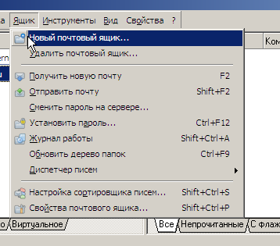

Введите произвольное название ящика и нажмите Далее :

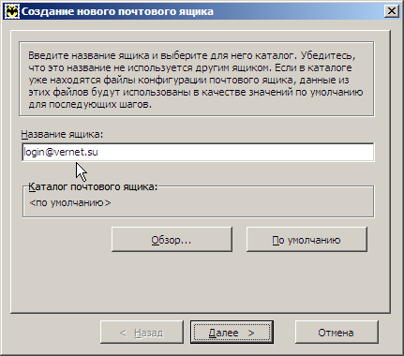

Укажите собственные имя и фамилию и адрес e-mail вида ваш_логин@vernet.su и нажмите Далее :

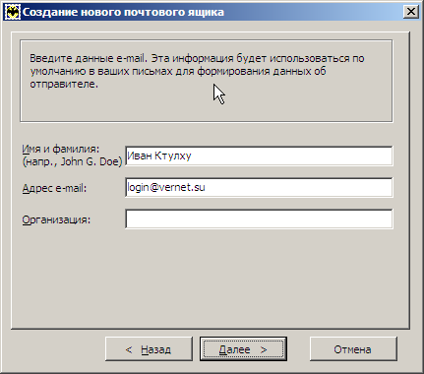

В следующем диалоговом окне должны быть выставлены следующие значения:
- POP3 как протокол для доступа к почтовому серверу
- mail.vernet.su как сервер для получения почты и сервер SMTP
- «Мой сервер SMTP требует аутентификации» должно быть помечено

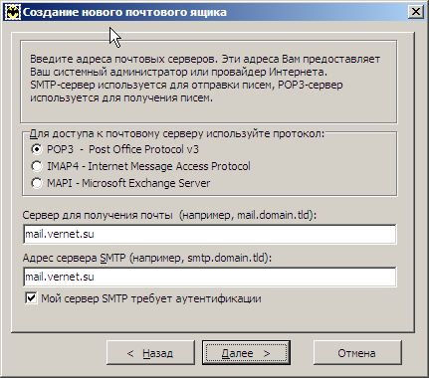

Далее, в следующем окне введите в графу Пользователь ваш логин, в графу Пароль – свой пароль и нажмите Далее:

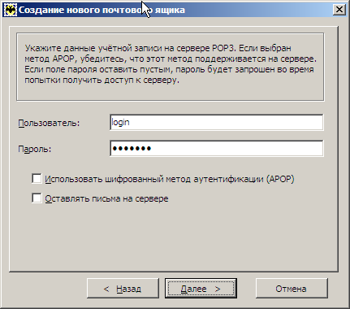

В последнем диалоговом окне выберите Да и нажмите Готово:

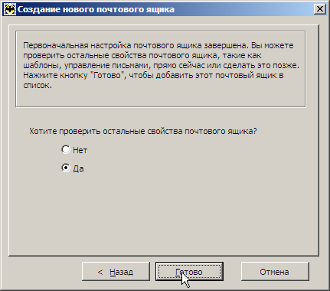

В появившемся окне перейдите на вкладку Транспорт и вверху, в параметрах Отправки почты, напротив пункта Соединение выберите «Безопасное на станд. Порт (STARTTLS)»:

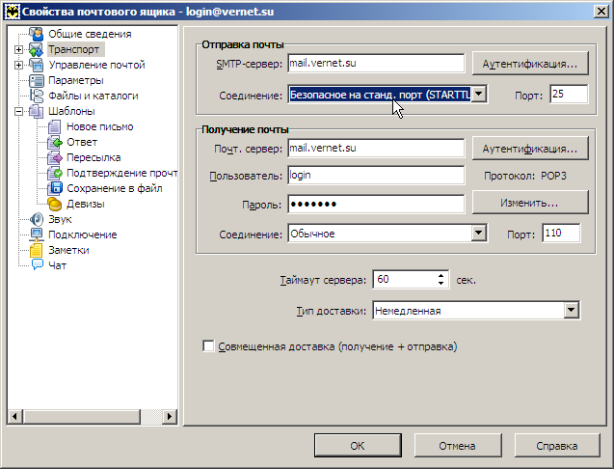

Теперь нажмите ОК, создайте письмо самому себе и попробуйте его отправить. Появится следующее окно:

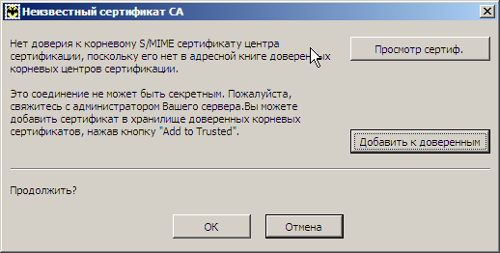

Нажмите «Добавить к доверенным», после этого отправка письма успешно завершится.

Теперь ваш почтовый клиент настроен на работу с почтовой службой Вермонт-ИТ.

Настройка прочих клиентов для работы с почтой Вермонт-ИТ
- Для настройки других почтовых клиентов для работы с почтой Вермонт-ИТ необходимо указывать следующие параметры:
- Сервер для отправки почты: mail.vernet.su;
- Сервер для получения почты: mail.vernet.su;
- Протокол для отправки почты: SMTP с аутентификацией. Мы рекомендуем использовать безопасное соединение с SMTP сервером на стандартный порт 25 (STARTTLS) или специальный порт 465 (TLS);
- Протокол для получения почты: POP3 (порт 110) или IMAP4 (порт 143). Используется метод аутентификации без шифрования.
- Ваш почтовый адрес: ваш_логин@vernet.su.

Для аутентификации используйте выданные вам в Вермонт-ИТ логин и пароль.

Если при отправке почты сервер отвечает Relay not permitted, убедитесь, что вы включили аутентификацию при отправке почты.

В случае активации безопасного подключения к SMTP серверу при первой отправке почты ваш почтовый клиент сообщит вам о том, что сертификат безопасности нашего сервера не имеет доверенной подписи (или подписан самим собой). Необходимо выбрать пункт добавления сертификата к доверенным, чтобы впредь это окно не появлялось.

